Project-plan-v1.0



Όνομα Έργου : city-verse Κωδικός : Project-plan Έκδοση : v1.0

# Μέλη Ομάδας

* Βασίλειος Ασημακόπουλος ΑΜ: 1084610 4ο Έτος
* Ελευθερία Βαλαχά ΑΜ: 1084602 4ο Έτος
* Παντελεήμων Μιχαλάκης ΑΜ: 1084568 4ο Έτος
* Παντελεήμων Καραγιάννης ΑΜ: 1084582 4ο Έτος

# Κατανομή ρόλων στο παρόν τεχνικό κείμενο:

* Β. Ασημακόπουλος: Editor
* Ε. Βαλαχά: Contributor
* Π. Μιχαλάκης: Peer Reviewer
* Π. Καραγιάννης: Peer Reviewer

Ο σύνδεσμος του αποθετηρίου της ομάδας μας στο GitHub μπορεί να βρεθεί πατώντας [εδώ](https://github.com/Vasilis-asmk/CEID-software-engineering). Το αποθετήριο έχει οργανωθεί με τρόπο τέτοιο ώστε να είναι ευνόητο κάθε

παραδοτέο και τα περιεχόμενα του.

**Τελική Έκδοση**

Στο παρόν τεχνικό κείμενο δεν έγιναν επιπλέον αλλαγές για την τελική έκδοση, αλλά αυτό αποτελεί την έκδοση 0.1 του κειμένου Project plan, χωρίς καμία αλλαγή.

# 1.Τυπικά υποέργα

Στην ενότητα αυτή του συγκεκριμένου τεχνικού κειμένου αναλύουμε το project σε τυπικά υποέργα και περιγράφουμε της

λεπτομέρειες αυτών. Κατά την ανάλυση αυτή κάναμε της εξής τρεις παραδοχές:

1. Ξεκινώντας από την 1η Μαρτίου κάθε μήνας αποτελείται από ακριβώς 30 ημέρες και δεν περιλαμβάνει σαββατοκύριακα ή αργίες
2. Κάθε μέλος της ομάδας είναι εργαζόμενος πλήρους απασχόλησης με ελάχιστη εμπειρία
3. Κάθε μέλος συμμετέχει στο τυπικό υποέργο που του ανατίθεται κάθε φορά αφιερώνοντας το 100% το χρόνου του, γεγονός που σημαίνει ότι δεν μπορεί να συμμετέχει ταυτόχρονα σε

περισσότερα από 1 υποέργα.

## 1.1Ανάλυση σε τυπικά υποέργα

Αναλύσαμε το συνολικό project σε 14 επιμέρους υποέργα, η ονομασία των οποίων και μια σύντομη περιγραφή τους δίνεται στον ακόλουθο πίνακα:

|  |  |  |
| --- | --- | --- |
| Αριθμός  Υποέργου | Όνομα Υποέργου | Σύντομη Περιγραφή |
| **1** | Ανάθεση Έργου | Επαφή με πελάτη, κατανόηση ιδέας και συγκρότηση  ομάδας |
| **2** | Προγραμματισμός Έργου | Συζήτηση ομάδας και απόφαση σχετικά με τον  χρονοπρογραμματισμό και τα εργαλεία που θα χρησιμοποιηθούν |
| **3** | Υπηρεσίες ΜΜΜ | Σχεδίαση και υλοποίηση συστήματος διασύνδεσης της  εφαρμογής με υπηρεσίες μέσων μαζικής μεταφοράς |
| **4** | Υπηρεσίες ταξί | Σχεδίαση και υλοποίηση συστήματος διασύνδεσης με  υπηρεσίες ταξί |
| **5** | Διεπαφές | Υλοποίηση κατάλληλων διεπαφών για τα προηγούμενα  συστήματα |
| **6** | Βάση δεδομένων | Ανάπτυξη βάσης δεδομένων για αποθήκευση πληροφοριών σχετικά με την κυκλοφοριακή κατάσταση, πολιτιστικές εκδηλώσεις και τους χώρους στάθμευσης  (parking) |
| **7** | Υπηρεσίες χάρτη | Σχεδίαση και υλοποίηση συστήματος που δίνει την  δυνατότητα παρακολούθησης της κυκλοφοριακής κίνησης και της δημιουργίας αιτημάτων αδυναμίας χρήσης δρόμων |
| **8** | Πολιτιστικές εκδηλώσεις | Σχεδίαση και υλοποίηση συστήματος διαχείρισης  εκδηλώσεων/event |
| **9** | Χώροι στάθμευσης | Σχεδίαση και υλοποίηση συστήματος διαχείρισης χώρων  στάθμευσης (parking) |
| **10** | Διεπαφές | Δημιουργία κατάλληλων διεπαφών για τα τρία  προηγούμενα συστήματα |
| **11** | Finalization | Ολοκλήρωση και έλεγχος συστήματος |
| **12** | Παρουσίαση | Επαφή με τον πελάτη και αξιολόγηση του λογισμικού |
| **13** | Maintenance | Συντήρηση, παρακολούθηση και διόρθωση πιθανών  σφαλμάτων του συστήματος |
| **14** | Feedback | Συλλογή σχόλιων και παρατηρήσεων από χρήστες της  εφαρμογής |

*Πίνακας 1: Τυπικά υποέργα και σύντομη περιγραφή τους.*

## 1.2Πίνακας εξαρτήσεων και διάρκειας υποέργων

Συνεχίζοντας παρουσιάζουμε τις εξαρτήσεις μεταξύ των τυπικών υποέργων καθώς και την εκτίμηση κανονικής διάρκειας του καθενός

|  |  |  |
| --- | --- | --- |
| Υποέργο | Προαπαιτούμενο  Υποέργο | Κανονική Εκτίμηση |
| ΤΥ1: Ανάθεση έργου | - | 3 |
| TY2**:** Προγραμματισμός  έργου | TY1 | 12 |
| TY3: Υπηρεσίες ΜΜΜ | TY2 | 10 |
| TY4: Υπηρεσίες ταξί | TY2 | 10 |
| TY5: Διεπαφές | TY3, TY4 | 15 |
| TY6: Βάση δεδομένων | TY5 | 20 |
| ΤΥ7: Υπηρεσίες χάρτη | ΤΥ6 | 25 |
| TY8: Πολιτιστικές  εκδηλώσεις | TY6 | 30 |
| TY9: Χώροι  στάθμευσης | TY6 | 30 |
| TY10: Διεπαφές | TY7, TY8, ΤΥ9 | 15 |
| TY11: Finalization | TY10 | 20 |
| TY12: Παρουσίαση | TY11 | 5 |
| TY13: Maintenance | TY12 | 20 |
| TY14: Feedback | TY12 | 20 |

*Πίνακας 2: Εξαρτήσεις και διάρκεια τυπικών υποέργων.*

# 2.Διάγραμμα Gantt

Στις δύο παρακάτω εικόνες παρουσιάζετε το διάγραμμα Gantt βασισμένο στην κανονική διάρκεια των υποέργων, την οποία αναλύσαμε προηγουμένως. Στην πρώτη εικόνα η χρονική κλίμακα

περιλαμβάνει ημέρες, επειδή όμως με αυτήν την ανάλυση η ποιότητα της εικόνας είναι κακή συμπεριλάβαμε στην δεύτερη εικόνα το ίδιο διάγραμμα με την διαφορά ότι η χρονική κλίμακα είναι πλέον εβδομάδες.

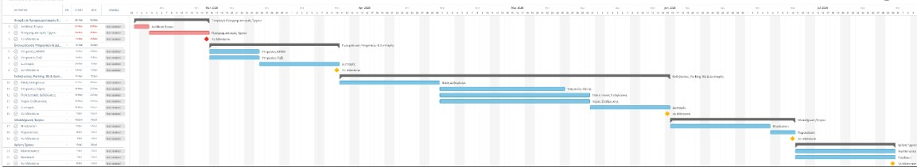

*Εικόνα 1: Διάγραμμα Gantt αναλυμένο σε ημέρες*

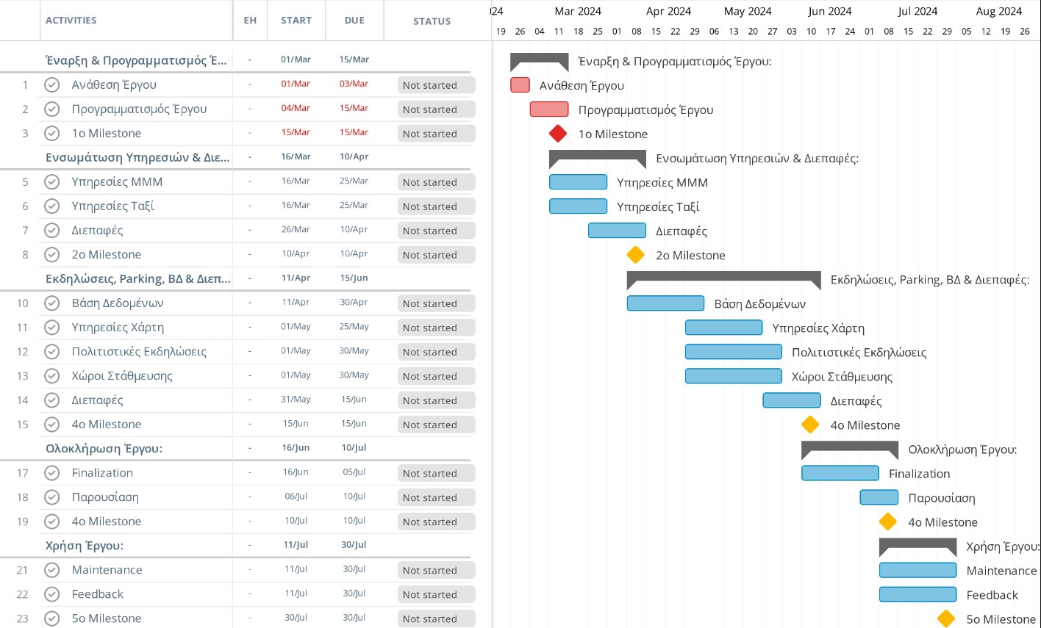

*Εικόνα 2: Διάγραμμα Gantt αναλυμένο σε εβδομάδες*

Βάσει αυτής της ανάλυσης υπολογίζουμε (και ελπίζουμε) ότι, έχοντας ξεκινήσει την 1η Μαρτίου 2023, το έργο μας θα έχει ολοκληρωθεί στις 30 Ιουλίου 2023. Θα διαρκέσει, με δεδομένες και τις προηγούμενες παραδοχές, 5 μήνες ή 150 ημέρες.

# 3.Διάγραμμα Pert

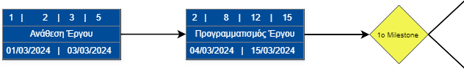

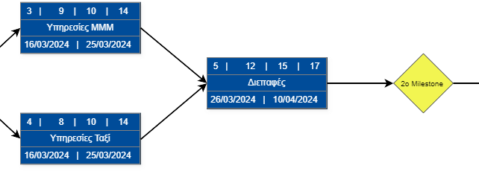

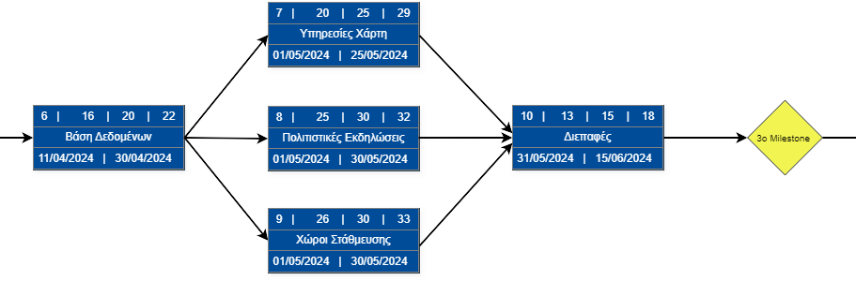

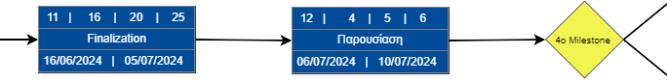

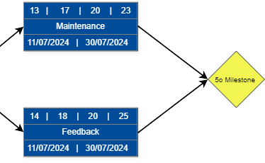

*Εικόνα 3: Διάγραμμα Pert για το χρονοπρογραμματισμό της εργασίας σε υποέργα. Έχουμε 5 milestones που χωρίζουν το έργο στα εξής μέρη: 1) Έναρξη & Προγραμματισμός Έργου 2) Ενσωμάτωση Υπηρεσιών & Διεπαφές 3) Εκδηλώσεις, Parking, ΒΔ & Διεπαφές 4) Ολοκλήρωση Έργου 5) Χρήση Έργου. (<<Σπάσαμε>> την εικόνα σε κομμάτια με σκοπό να είναι πιο ευανάγνωστη.)*

# 4.Ανάθεση έργου στην ομάδα

Στον επόμενο πίνακα αποτυπώνεται η κατανομή των μελών της ομάδας σε κάθε υποέργο. Φροντίσαμε η κατανομή αυτή να γίνει με τρόπο ώστε να αξιοποιηθεί όσο δυνατόν καλύτερα το ανθρώπινο δυναμικό και να μην σπαταλούνται ανθρωποημέρες. Υποθέτουμε

επίσης ότι σε περίπτωση που κάποια υποέργα εκτελούνται παράλληλα και ένα από αυτά ολοκληρωθεί νωρίτερα από το άλλα, κάτι που

συμβαίνει βάσει των κανονικών εκτιμήσεων με το ΤΥ7 (δηλαδή το

υποέργο Υπηρεσίες Χάρτη τελειώνει 5 ημέρες νωρίτερα από τα υποέργα Πολιτιστικές Εκδηλώσεις και Χώροι Στάθμευσης) , τότε όποιος

εργαζόταν πάνω σε αυτό μεταβαίνει στα υποέργο που δεν έχουν ακόμα ολοκληρωθεί.

|  |  |  |  |  |
| --- | --- | --- | --- | --- |
| Υποέργο | Ασημακόπουλος | Βαλαχά | Καραγιάννης | Μιχαλάκης |
| ΤΥ1: Ανάθεση  έργου | ✓ | ✓ | ✓ | ✓ |
| TY2**:**  προγραμματισμός έργου | ✓ | ✓ | ✓ | ✓ |
| TY3: Υπηρεσίες  ΜΜΜ | ✓ | ✓ |  |  |
| TY4: Υπηρεσίες  ταξί |  |  | ✓ | ✓ |
| TY5: Διεπαφές | ✓ | ✓ | ✓ | ✓ |
| TY6: Βάση  δεδομένων | ✓ | ✓ | ✓ | ✓ |
| ΤΥ7: Υπηρεσία  χάρτη | ✓ |  |  |  |
| TY8: Πολιτιστικές  εκδηλώσεις |  |  |  | ✓ |
| TY9: Χώροι  στάθμευσης |  | ✓ | ✓ |  |
| TY10: Διεπαφές | ✓ | ✓ | ✓ | ✓ |
| TY11: Finalization | ✓ |  | ✓ |  |
| TY12:  Παρουσίαση |  | ✓ |  | ✓ |
| TY13:  Maintenance | ✓ | ✓ | ✓ |  |
| TY14: Feedback |  |  |  | ✓ |

*Πίνακας 3: Ανάθεση των υποέργων στα 4 μέλη της ομάδας.*

# 5.Κόστος έργου

Προχωρώντας στην κοστολόγηση του έργου, αναλύουμε αρχικά τον μισθό των μελών της ομάδας. Κάθε μέλος της ομάδας αμείβεται με μισθό 1.300 ευρώ/μήνα, καθώς κατέχει ελάχιστη εμπειρία (είναι άπειρος) και διαθέτει για την υλοποίηση του έργου το 100% του χρόνου του. Προκύπτει λοιπόν πως για την διάρκεια του έργου(5 μήνες) κάθε

μέλος θα λάβει 6.500 ευρώ και συνολικά όλα τα μέλη 26.000 ευρώ. Επιπλέον για την υλοποίηση του έργου πρέπει να λάβουμε υπόψιν κόστη για στέγαση του ανθρώπινου δυναμικού, παροχή υπηρεσιών

internet, hosting για τον server και ενοικίαση domain. Τα κόστη αυτά ανέρχονται περίπου στα 1500 ευρώ/μήνα, άρα συνολικά 7500 ευρώ. Τέλος υπολογίζεται και ένα επιπλέον ποσό των 2000 ευρώ για τυχόν επισκευές και αναβαθμίσεις που ενδέχεται να προκύψουν.

Το συνολικό κόστος υλοποίησης του έργου ανέρχεται στα 35.500 ευρώ. Σε περίπτωση που προκύψουν απρόοπτα κόστη που ξεπεράσουν το συνολικό προϋπολογισμό θα υπάρξει κατάλληλη ενημέρωση του

συγκεκριμένου τεχνικού κειμένου σε επόμενα παραδοτέα.

**Εργαλεία που χρησιμοποιήθηκαν**

Η συγγραφή του παρόντος τεχνικού κειμένου έγινε με την χρήση του Microsoft Word, καθώς και των δυνατοτήτων που αυτό παρέχει (πχ την δημιουργία πινάκων). Τα διαγράμματα Gantt υλοποιήθηκαν με το εργαλείο Instagantt και τα Pert με το draw.io.